SCUOLA PRIMARIA PARITARIA “VITTORIO VENETO”
via S. Bonaventura, 24 - 50145 Firenze
tel./fax. 055.317191
E-mail paritariafi@scuolavittorioveneto.com
Pec: scuolavittorioveneto@pec.it
Sito web: scuolavittorioveneto.com

EDUCAZIONE CIVICA SCUOLA PRIMARIA

TRAGUARDI DELLE COMPETENZE

- L’alunno comprende i concetti del prendersi cura di sé, della comunità, dell’ambiente.
- E’ consapevole che i principi di solidarietà, uguaglianza e rispetto delle diversità sono i pilastri della convivenza civile.
- Comprende il concetto di Stato, Regione, Città Metropolitana, Comune e Municipi…
- Riconosce i principi di libertà sanciti dalla Costituzione Italiana e dalle Carte Internazionali… e i principi fondamentali della Costituzione, gli elementi essenziali della forma di Stato e di Governo.
- Comprende la necessità di uno sviluppo equo e sostenibile, rispettoso dell’ecosistema e di un utilizzo consapevole delle risorse ambientali.
- Promuove il rispetto verso gli altri, l’ambiente e la natura e sa riconoscere gli effetti del degrado e dell’incuria.
- Sa riconoscere le fonti energetiche e sa classificare i rifiuti, sviluppandone l’attività di riciclaggio.
- E’ in grado di distinguere i diversi device e di utilizzarli correttamente, di rispettare i comportamenti nella rete e navigare in modo sicuro.

OBIETTIVI DI APPRENDIMENTO

Obiettivi di apprendimento

In riferimento al punto 1: Costituzione, diritto, legalità e solidarietà
- Conoscere la struttura e i principi fondamentali della Costituzione e la sua storia (come è nata, quando, chi erano i “padri” costituenti).
- Conoscere l’Inno di Mameli (la sua storia, la comprensione del testo, apprenderne una o più strofe).
- Conoscere la storia del Tricolore.
- Riconoscere il simbolo della Repubblica Italiana e comprenderne il significato.
- Attraverso l’apprendimento di filastrocche e poesie, comprendere il concetto di “patria”.

- Conoscere l’organizzazione del Comune, della Regione, dello Stato, della Comunità Europea.

- Conoscere gli enti internazionali: Onu, Unicef, Unesco, FAO.
- Conoscere i propri diritti e doveri.
- Rispettare le regole della comunità scolastica e, nel gioco e nell’attività sportiva, le regole del “fair play”.
- Essere aperti al dialogo, al confronto con gli altri, nel rispetto di ogni persona.
- Conoscere e rispettare le regole dell’educazione stradale.
- Rispettare le regole e comprenderne le motivazioni, per osservarle con consapevolezza.
- Conoscere i protagonisti della lotta contro la criminalità organizzata (in particolare mafia, ndrangheta, camorra…), per affermare una convivenza sociale basata sulla giustizia e il rispetto delle leggi.

- Svolgere azioni di solidarietà (ad es. raccolta tappi di plastica, banchetti per iniziative di beneficenza…), per sostenere iniziative a favore di chi ha bisogno.
- Incontrare rappresentanti di associazioni impegnate in opere di solidarietà

Ricorrenze da tenere in considerazione per approfondimenti trasversali (anche in collaborazione con professori della scuola secondaria).
4 novembre: fine della Prima Guerra Mondiale e Giornata della Forze Armate 20 novembre: Convenzione sui diritti dell’Infanzia e dell’adolescenza
27 gennaio: Giornata della Memoria 10 febbraio: Giornata del Ricordo 25 aprile: Festa della Liberazione
1 maggio: Festa dei lavoratori

23 maggio: ricordo della strage di Capaci, di Giovanni Falcone, Paolo Borsellino, padre Pino Puglisi e altre vittime della mafia
2 giugno: Festa della Repubblica

Obiettivi di apprendimento
In riferimento al punto 2: Sviluppo sostenibile, educazione ambientale, conoscenza e tutela del patrimonio e del territo- rio
Conoscere le regole della convivenza civile e rispettare l’ambiente in cui si vive (aula, spazi comuni, mensa, parco…). Saper rispettare i beni comuni e usarli in modo appropriato.
Attraverso una sana educazione alimentare, saper apprezzare cibi diversi e non sprecarli. Durante le uscite didattiche, mantenere un comportamento consono e in rispetto all’ambiente. Maturare un atteggiamento di rispetto e apprezzamento della natura e verso gli animali.
Saper svolgere la raccolta differenziata dei rifiuti. Saper riciclare materiale usato, per evitare lo spreco.
Conoscere le fonti energetiche e avere un atteggiamento critico nel loro utilizzo.

Obiettivi di apprendimento
In riferimento al punto 3: Cittadinanza digitale
Sapere distinguere i diversi dispositivi informatici e utilizzarli correttamente. Saper comportarsi in modo corretto nella rete e navigare in modo efficace. Essere consapevoli dei rischi della rete, per evitarli.
Conoscere il fenomeno del cyber bullismo e agire con responsabilità per contrastarlo.

CURRICOLO DI EDUCAZIONE CIVICA

CONTENUTI CLASSE PRIMA
E SECONDA PRIMARIA
DISCIPLINA | TEMATICHE | ORE CERTIFICABILI | TEMPI | VALUTAZIONE
ITALIANO | Il rispetto delle regole per stare bene insieme, nei diversi momenti della giornata e nei diversi ambienti scolastici.  Il rispetto e la cura dei beni comuni. I diritti dei bambini e i doveri.  La Convenzione Internazionale sui diritti dell’Infanzia del 20-11-1989: i principi fondamentali (art.2,3,6,12) | 7 | I e II  quadrimestre | sì
STORIA | Presentazione del Tricolore e suo significato. La Festa della Repubblica: suo significato.  Il concetto di “patria”. | 3 | II quadrimestre | sì
GEOGRAFIA | Conoscere i diversi spazi della scuola e le loro funzioni. Il rispetto dell’ambiente in cui si vive: la scuola, il parco… La Festa degli alberi (il 21 novembre).  La Giornata della Terra (Earth Day): il 22 aprile si celebra l’ambiente e la salvaguardia del pianeta.  L’importanza di non sprecare (acqua, cibo, materiale…). | 4 | I e II  quadrimestre | sì
SCIENZE | Educazione alimentare e alla salute.  La Giornata contro lo spreco alimentare (5 febbraio)  Igiene della persona e dell’ambiente (abitudini di vita corrette).  Il rispetto della natura: la raccolta differenziata. | 4 | I e II  quadrimestre | sì
TECNOLOGIA | Il riciclo dei materiali.  La raccolta differenziata.  Le regole della sicurezza, a scuola e a casa.  Raccolta tappi di plastica per il loro riciclo, a sostegno di opere di solidarietà. | 3 | I e II  quadrimestre | sì

MATEMATICA | I cartelli stradali: la forma e il significato. | 1 | II quadrimestre
ARTE E IMMAGINE | Produzione disegni, colorazione schede e vignette (legate agli argomenti trattati). Realizzazione di manufatti con materiali riciclati. | 3 | I e II  quadrimestre | sì
EDUCAZIONE FISICA | Educazione stradale: le regole dei pedoni; alcuni segnali stradali (di divieto e di obbligo). | 3 | II quadrimestre | sì
MUSICA | Canzoncine e filastrocche (sulle regole, la bandiera…). | 2 | II quadrimestre
INGLESE | Le formule di cortesia. | 1 | II quadrimestre
RELIGIONE | L’importanza del rispetto di ogni essere umano, creato a immagine di Dio, e della natura, opera di Dio. | 2 | I e II  quadrimestre
Totale ore annue 33 ore

CONTENUTI CLASSE TERZA PRIMARIA
DISCIPLINA | TEMATICHE | ORE CERTIFICABILI | TEMPI | VALUTAZIONE
ITALIANO | La vita in classe: compiti, responsabilità, regole. La Dichiarazione dei diritti del Fanciullo (1959).  La Convenzione internazionale sui diritti dell’ Infanzia del 20-11- 1989 (art. 3,7,8,24,28,30,31).  Che cos’è la Costituzione Italiana e le sue parole-chiave (popolo, diritti, uguaglianza, lavoro, indivisibilità, lingua, relazioni, religione, cultura, accoglienza, pace, bandiera). Che cos’è una democrazia. | 7 | I e II  quadrimestre | sì
STORIA | I diritti e doveri dei cittadini.  Il diritto alla libertà e alla giustizia. Il significato di cittadinanza.  Il simbolo della Repubblica e il suo significato.  Ricorrenza del 4 novembre (fine prima Guerra mondiale e Festa delle Forze Armate).  Il Giorno della Memoria (27 gennaio): commemorazione delle vittime dell’Olocausto. | 7 | I e II  quadrimestre | sì
GEOGRAFIA | Le regole di comportamento nei diversi ambienti (mare, montagna, città…). Educazione ambientale: gli interventi umani che modificano il paesaggio; riflettere sui cambiamenti e anche sui danni prodotti dall’azione dell’uomo nel tempo.  La “Festa degli alberi” (21 novembre).  La “Giornata della Terra”, il 22 aprile (l’ambiente e la salvaguardia del pianeta). | 4 | I e II  quadrimestre | sì
SCIENZE | Educazione alimentare e alla salute.  La Giornata contro lo spreco alimentare (5 febbraio).  Il rispetto degli esseri viventi: piante e animali (in collaborazione con la LAV). | 3 | I e II  quadrimestre | sì
TECNOLOGIA | Regole per una corretta navigazione su Internet.  Raccolta tappi di plastica per il loro riciclo, a sostegno di opere di solidarietà. La raccolta differenziata. | 2 | I e II  quadrimestre | sì

MATEMATICA
ARTE E IMMAGINE | Disegni e lavoretti relativi ai vari argomenti trattati. Realizzazione di manufatti con materiale di riciclo. | 2 | I e II  quadrimestre
EDUCAZIONE FISICA | Il rispetto delle regole: il “fair play”. Norme e procedure di sicurezza.  Educazione stradale: il corretto comportamento del pedone e del ciclista; segnali stradali (di pericolo e di indicazione). | 3 | I e II  quadrimestre
MUSICA | Canti popolari locali, regionali e multiculturali. | 2 | II quadrimestre
INGLESE | Alcune regole della classe scritte in lingua inglese. | 1 | II quadrimestre
RELIGIONE | Riconoscere che la morale cristiana si fonda sul Comandamento dell’amore a Dio e al prossimo. I dieci Comandamenti. | 2 | II quadrimestre
Totale ore annue 33

CONTENUTI CLASSE QUARTA PRIMARIA
DISCIPLINA | TEMATICHE | ORE CERTIFICABILI | TEMPI | VALUTAZIONE
ITALIANO | La Costituzione Italiana: come è nata, quando, chi erano I “padri” costituenti; la struttura e alcuni principi fondamentali (art. 1,2,3,4).  Conoscenza del fenomeno della mafia e la storia di alcuni eroi che l’hanno combattuta (G. Falcone, P. Borsellino… 23 maggio: strage di Capaci).  Il Giorno della Memoria (27 gennaio).  La Convenzione internazionale sui diritti dell’Infanzia (20 novembre). | 7 | I e II  quadrimestre | sì
STORIA | Dalle regole alle leggi.  Le leggi nell’antichità e oggi; le leggi scritte. Le forme fondamentali di governo.  Ricorrenza del 4 novembre: fine Grande Guerra, Altare della Patria e Sacrario di Redipuglia.  La festa della Repubblica: 2 giugno. | 8 | I e II  quadrimestre | sì
GEOGRAFIA | La tutela dell’ambiente (Parchi locali, regionali, nazionali, Oasi WWF…). L’ambiente naturale e le possibili calamità (conoscenza fenomeni e opere di prevenzione).  La Protezione Civile e i suoi interventi nelle calamità naturali. | 5 | I e II  quadrimestre | sì
SCIENZE | Salvaguardia del territorio: l’equilibrio degli ecosistemi (animali e piante in via d’estizione). | 2 | II quadrimestre
TECNOLOGIA | Uso consapevole di Internet.  Raccolta tappi di plastica, per il loro riciclo, a sostegno di opera di solidarietà. La raccolta differenziata. | 1 | I e II  quadrimestre | sì
ARTE E IMMAGINE | Produzione di disegni e cartelloni.  Conoscenza di opere di valore culturale e artistico della nostra città, da valorizzare e tutelare. | 2 | I e II  quadrimestre
MUSICA | L’Inno d’Italia: conoscenza della sua storia e del suo significato; canto di alcune strofe. | 2 | II quadrimestre

EDUCAZIONE FISICA | Il rispetto delle regole: il “fair play”.  Norme e procedure di sicurezza (essere consapevoli dei Piani di emergenza da attivarsi in caso di pericoli o calamità).  Educazione stradale: le regole del ciclista; il codice della strada; i segnali stradali. | 3 | I e II  quadrimestre | sì
INGLESE | Cultura e tradizioni di altri Paesi. | 1 | II quadrimestre
MATEMATICA
RELIGIONE | Conoscenza delle principali festività religiose, le tradizioni ad esse legate e i loro nessi con la vita civile. | 2 | I e II  quadrimestre
Totale ore annue 33

CONTENUTI CLASSE QUINTA
PRIMARIA
DISCIPLINA | TEMATICHE | ORE CERTIFICABILI | TEMPI | VALUTAZIONE
ITALIANO | La Costituzione Italiana: alcuni principi fondamentali (art. 5,6,9,10,11,12,29,30, 32,34…).  La Convenzione internazionale sui diritti dell’Infanzia (20 novembre). Conoscenza del fenomeno della mafia e la storia di alcuni eroi che l’hanno combattuta (G. Falcone, P. Borsellino, Padre P. Puglisi; 23 maggio: strage di Capaci).  Il Giorno della Memoria (27 gennaio). La Giornata del Ricordo (10 febbraio). | 7 | I e II  quadrimestre | sì
STORIA | Le forme fondamentali di governo. La democrazia.  Ricorrenza del 4 novembre: fine Grande Guerra, Altare della Patria e Sacrario di Redipuglia.  La Festa della Liberazione (25 aprile). La Festa dei Lavoratori (1 maggio).  La festa della Repubblica: 2 giugno. | 7 | I e II  quadrimestre | sì
GEOGRAFIA | Le Regioni: le Province, le Città Metropolitane, I Comuni. L’Ordinamento dello Stato Italiano.  L’Unione Europea, il Parlamento Europeo.  L’Onu e I suoi organismi (Unicef, Unesco, Fao). | 6 | II quadrimestre | sì
SCIENZE | Le risorse di energia (rinnovabili e non).  Che cosa sono l’AVIS, la FIDAS e l’AIDO: quale ruolo svolgono nella società, perchè è importante donare | 3 | II quadrimestre
TECNOLOGIA | Il Cyberbullismo: conoscenza del fenomeno e presa coscienza di come contrastarlo. Il web: rischi e pericoli nella ricerca delle fonti.  Raccolta tappi di plastica, per il loro riciclo, a favore di opere di solidarietà. | 2 | I e II  quadrimestre | sì

La raccolta differenziata.

ARTE E IMMAGINE | Il patrimonio storico e artistico: i luoghi della cultura, nella nostra città e in Italia. | 1 | II quadrimestre
MUSICA | L’Inno d’Italia: canto di alcune strofe.  L’Inno d’ Europa: storia, significato e canto di alcune strofe. | 2 | II quadrimestre
EDUCAZIONE FISICA | Il rispetto delle regole: il “fair play”.  Educazione stradale: il codice della strada; i segnali stradali. La diversa tipologia di strade e i relativi usi corretti. | 2 | I e II  quadrimestre
INGLESE | Cultura e tradizioni di altri Paesi. | 1 | II quadrimestre
MATEMATICA
RELIGIONE | Gli articoli 7 e 8 della Costituzione (dialgo tra religioni, in un’ottica di interrelazione e rispetto). | 2 | II quadrimestre
Totale ore annue 33

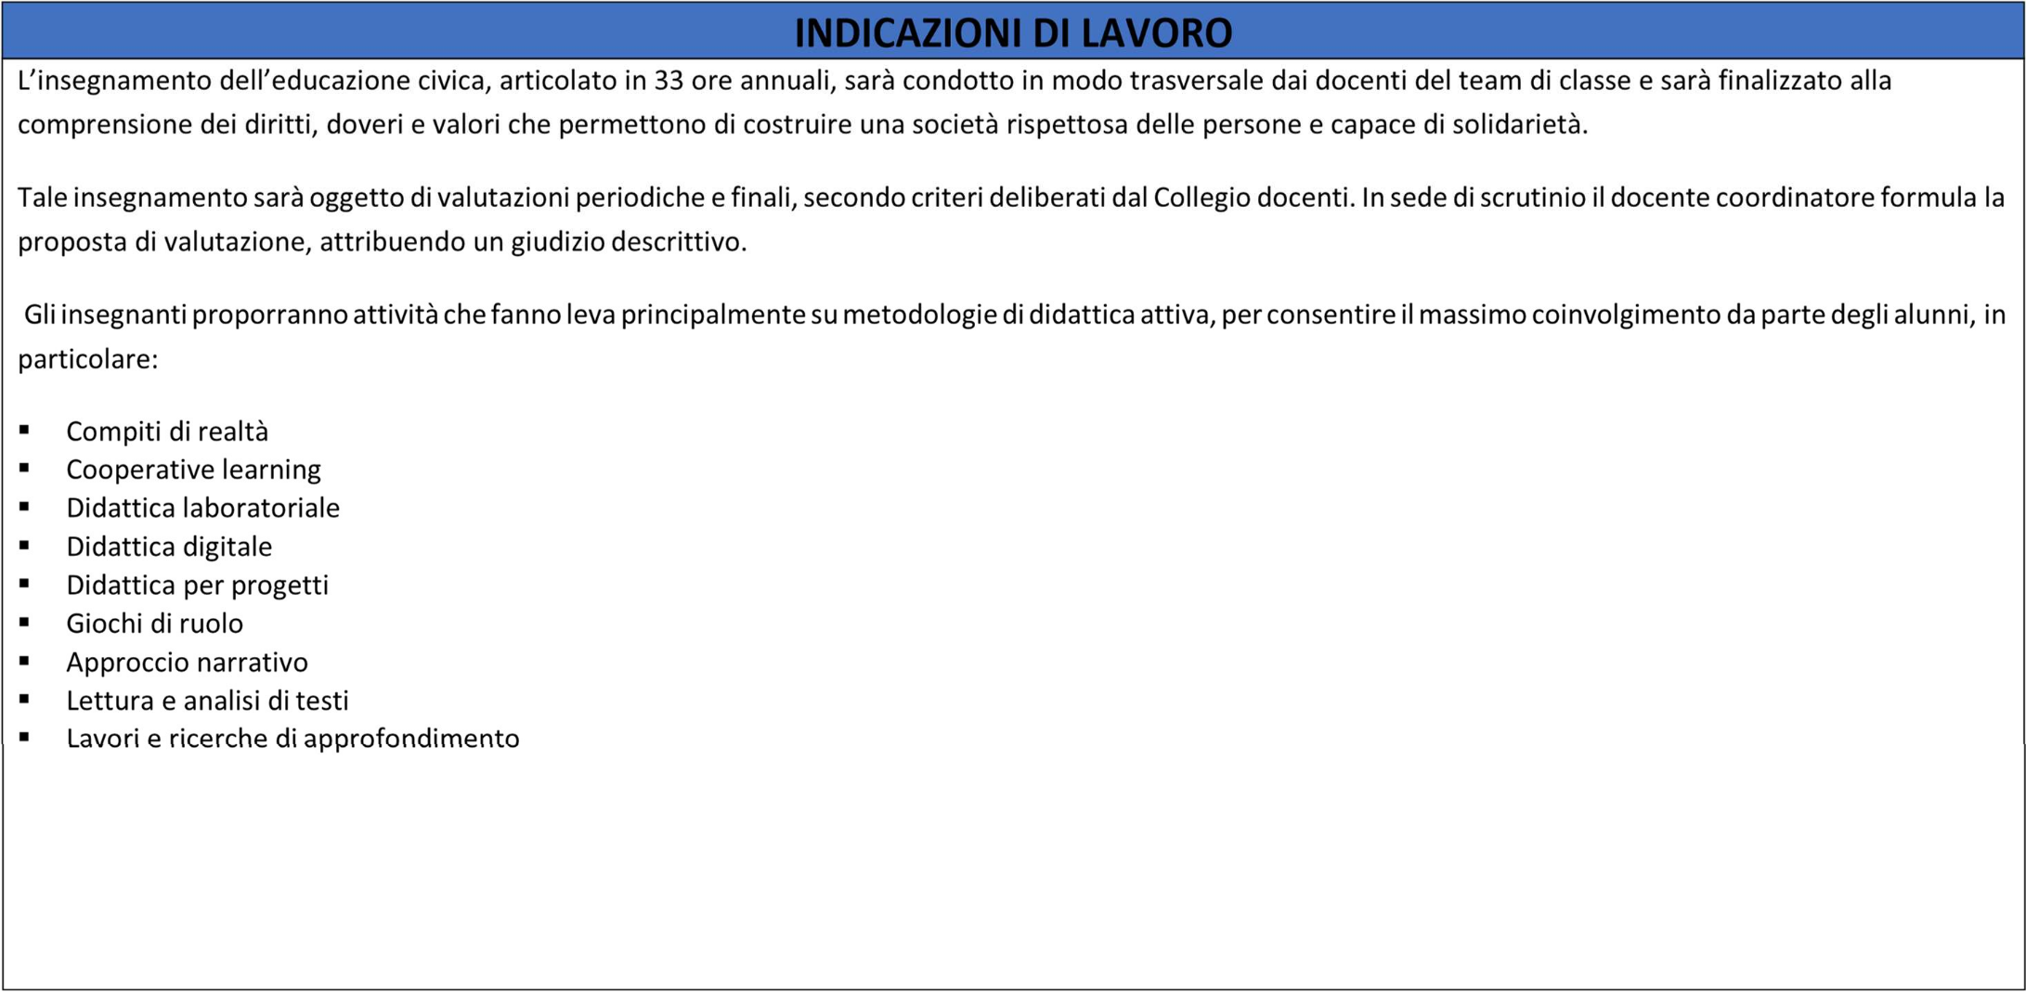
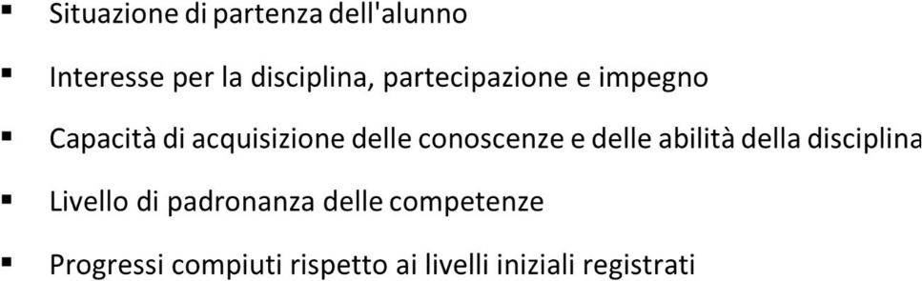

VALUTAZIONE (fattori che concorrono alla valutazione periodica e finale)

